 | 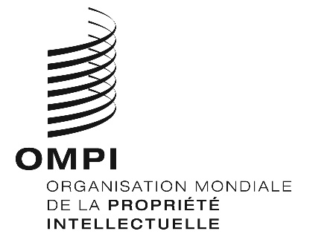 | F
PCT/CTC/30/3
ORIGINAL : anglais
DATE : 16 mars 2017

Traité de coopération en matière de brevets (PCT)
Comité de coopération technique

Trentième session
Genève, 8 – 12 mai 2017

Prolongation de la nomination de l’Office autrichien des brevets en qualité d’administration chargée de la recherche internationale et de l’examen préliminaire international selon le PCT

Document établi par le Bureau international

- Toutes les administrations internationales existantes ont été nommées par l’Assemblée de l’Union du PCT pour une période s’achevant le 31 décembre 2017. En 2017, l’assemblée devra donc prendre une décision en ce qui concerne la prolongation de la nomination de chaque administration internationale existante qui souhaite demander une telle prolongation, après avoir sollicité l’avis du comité (voir les articles 16.3)e) et 32.3) du PCT). On trouvera des informations concernant la procédure applicable et le rôle du comité dans le document PCT/CTC/30/INF/1.
- Le 6 mars 2017, l’Office autrichien des brevets a présenté une demande de prolongation de sa nomination en qualité d’administration chargée de la recherche internationale et d’administration chargée de l’examen préliminaire international selon le PCT. Cette demande est reproduite à l’annexe du présent document.
- Le comité est invité à faire part de son avis sur cette question.

[L’annexe suit]

DEMANDE DE PROLONGATION DE LA NOMINATION DE L’OFFICE AUTRICHIEN DES BREVETS EN QUALITÉ D’ADMINISTRATION CHARGÉE DE LA RECHERCHE INTERNATIONALE ET DE L’EXAMEN PRÉLIMINAIRE INTERNATIONAL SELON LE PCT

1 – Informations générales
Nom de l’office national : Office autrichien des brevets

Session de l’assemblée à laquelle le renouvellement sera demandé : Quarante-neuvième session de l’Assemblée de l’Union du PCT (2017).

Fondé en 1899 en qualité d’organe gouvernemental chargé d’examiner, de délivrer et d’administrer les droits de propriété industrielle, l’Office autrichien des brevets relève à présent du Ministère des transports, de l’innovation et de la technologie. Depuis 1978, l’office agit en tant qu’administration internationale selon le PCT. Il propose également d’effectuer des recherches supplémentaires selon le PCT.

L’office établit des rapports de recherche et d’examen pour les demandes nationales et internationales de brevet dans tous les domaines techniques. En 2016, le nombre de rapports de recherche et d’examen quant au fond établis par l’office pour des brevets et des modèles d’utilité s’élevait à plus de 3500.

L’Office autrichien des brevets a été nommé en tant qu’administration chargée de la recherche internationale et de l’examen préliminaire international au cours de la première session de l’Assemblée de l’Union du PCT en 1978 et travaille actuellement en tant qu’administration internationale chargée de la recherche internationale, de l’examen préliminaire international et de la recherche internationale supplémentaire pour des demandes émanant de 37 offices récepteurs différents. Le nombre de rapports de recherche et d’examen selon le PCT est d’environ 200 par an.

2 – Critères matériels : exigences minimales applicables à la nomination
Tel que décrit précédemment, l’Office autrichien des brevets satisfait les exigences minimales énoncées par les règles 36.1.i) à 36.1.v) pour le renouvellement de sa nomination en qualité d’administration chargée de la recherche internationale et par les règles 63.1.i) à 63.1.v) pour le renouvellement de sa nomination en qualité d’administration chargée de l’examen préliminaire international.

2.1 – Capacité en matière de recherche et d’examen
Règle 36.1.i) [63.1.i) pour les administrations chargées de l’examen préliminaire international] : l’office national ou l’organisation intergouvernementale doit avoir au moins cent employés à plein temps possédant des qualifications techniques suffisantes pour procéder à la recherche et à l’examen.

Employés qualifiés pour procéder à la recherche et à l’examen :

L’Office autrichien des brevets dispose d’environ cent employés à plein temps possédant des qualifications techniques suffisantes pour procéder à la recherche. Les exigences d’emploi (diplôme universitaire équivalent au minimum à une maîtrise) garantissent la qualification technique pour la recherche et l’examen dans tous les domaines. Les examinateurs ont accès à des outils de traduction via Internet et EPOQUE Net.

Domaine technique | Nombre (équivalent plein temps)
Construction/Physique | 21
Mécanique | 27
Électrique/Électronique | 29
Chimie/Biotechnologie | 24
Total | 101

Les nouveaux employés doivent suivre un programme de formation d’une durée de deux à quatre ans, composé d’exercices pratiques étroitement supervisés par des examinateurs expérimentés et d’un enseignement théorique sanctionné par un examen oral et écrit. Après cette phase de formation et d’examen, l’examinateur devient pleinement compétent et travaille avec un minimum de supervision. Il est ensuite attendu que la recherche et l’examen soient effectués selon les directives du PCT et conformément à la législation nationale.

Les examinateurs en formation travaillent également en qualité de commis à l’enregistrement pour les procédures en nullité. Ils se familiarisent ainsi avec l’évaluation précise d’un brevet. Après avoir réussi leur examen, les examinateurs acquièrent d’importantes qualifications techniques supplémentaires en participant activement aux procédures en opposition (et en nullité). L’expérience acquise dans un tel contexte a une incidence positive sur la compréhension de la procédure pendant les activités de recherche et d’examen.

Les examinateurs participent également à des cours sur EPOQUE Net et à d’autres cours de formation proposés par l’Office européen des brevets (OEB), ainsi qu’à des séminaires et des activités de formation en ligne concernant la recherche et l’examen, organisés par l’OEB et l’OMPI. En outre, dans le cadre de ces activités de formation, les offices des brevets partagent des données d’expérience et des pratiques recommandées en matière de recherche et d’examen.

Au cours des activités permanentes de formation et de développement, les examinateurs sont sensibilisés à l’importance de respecter les critères et normes en matière de qualité.
Pour de plus amples informations, veuillez vous référer aux rapports de qualité des administrations internationales selon le PCT publiés depuis 2006, disponibles à l’adresse http://www.wipo.int/pct/en/quality/authorities.html (en anglais seulement).

L’Office autrichien des brevets satisfait par conséquent aux exigences énoncées aux règles 36.1.i) et 63.1.i) du règlement d’exécution du PCT.

Règles 36.1.ii) [63.1.ii) pour les administrations chargées de l’examen préliminaire international] : cet office ou cette organisation doit avoir en sa possession au moins la documentation minimale de la règle 34, ou avoir accès à cette documentation minimale, laquelle doit être disposée d’une manière adéquate aux fins de la recherche [de l’examen] et se présenter sur papier, sur microforme ou sur un support électronique.

Accès à la documentation minimale aux fins de la recherche :

Un processus de recherche et d’examen assisté par ordinateur a été mis au point. Chaque examinateur a accès à EPOQUE Net, à Internet et à une multitude d’autres bases de données. Les examinateurs disposent ainsi de nombreux moyens pour renforcer et compléter leur recherche sur l’état de la technique, en plus de la recherche dans la documentation minimale du PCT.

En outre, une documentation complète sur papier, sur microfiche et sur CD-ROM, fournie par plusieurs pays, est mise à disposition et gérée par la bibliothèque de l’Office autrichien des brevets.

Pour de plus amples informations, veuillez vous référer aux rapports de qualité des administrations internationales selon le PCT publiés depuis 2006, disponibles à l’adresse http://www.wipo.int/pct/en/quality/authorities.html (en anglais seulement).

L’Office autrichien des brevets satisfait par conséquent aux exigences énoncées aux règles 36.1.ii) et 63.1.ii) du règlement d’exécution du PCT.

Règle 36.1.iii) [63.1.iii) pour les administrations chargées de l’examen préliminaire international] : cet office ou cette organisation doit disposer d’un personnel capable de procéder à la recherche et à l’examen dans les domaines techniques sur lesquels la recherche doit porter et possédant les connaissances linguistiques nécessaires à la compréhension au moins des langues dans lesquelles la documentation minimale de la règle 34 est rédigée ou traduite.

En plus de l’allemand, principale langue de travail, l’anglais et des notions de français font partie des conditions de recrutement de nouveaux membres du personnel. Des cours d’anglais et de français sont proposés aux examinateurs afin d’améliorer continuellement leurs compétences dans ces langues.

Langues dans lesquelles les demandes nationales peuvent être déposées et traitées :

Les demandes nationales peuvent être déposées en allemand, en anglais ou en français. Si la demande n’est pas déposée en allemand, le déposant reçoit une première opinion écrite contenant les résultats de la recherche fondée sur la version anglaise ou française. Pour que le traitement de la demande se poursuive, le déposant doit fournir une traduction en allemand de la demande complète.

Les examinateurs de l’Office autrichien des brevets utilisent des outils de traduction d’EPOQUE Net et d’autres bases de données.

L’Office autrichien des brevets satisfait par conséquent aux exigences énoncées aux règles 36.1.iii) et 63.1.iii) du règlement d’exécution du PCT.

2.2 – Gestion de la qualité
Règle 36.1.iv) [63.1.iv) pour les administrations chargées de l’examen préliminaire international] : cet office ou cette organisation doit disposer d’un système de gestion de la qualité et de dispositions internes en matière d’évaluation conformément aux règles communes de la recherche internationale [de l’examen préliminaire international].

Pour de plus amples informations, veuillez vous référer aux rapports de qualité des administrations internationales selon le PCT publiés depuis 2006, disponibles à l’adresse http://www.wipo.int/pct/en/quality/authorities.html (en anglais seulement).

Avec son système de gestion de la qualité, l’Office autrichien des brevets améliore en continu ses performances conformément aux exigences applicables dans le cadre du système de gestion de la qualité et est en mesure d’évaluer l’efficacité de son système.

L’Office autrichien des brevets peut déterminer la cause du non-respect des exigences applicables dans le cadre du système de gestion de la qualité et des Directives concernant la recherche internationale et l’examen préliminaire international selon le PCT et y remédier rapidement.

Depuis 2015, l’Office autrichien des brevets utilise le Cadre commun d’évaluation (CAF) pour évaluer sa qualité. “Le Cadre commun d’évaluation est un instrument européen commun de la gestion de la qualité dans le secteur public”. Pour en savoir plus sur le Cadre commun d’évaluation, veuillez vous référer au site Web du Centre CAF à l’adresse http://www.caf-zentrum.at/de/CAF-Center-EU.

L’Office autrichien des brevets satisfait par conséquent aux exigences énoncées aux règles 36.1.iv) et 63.1.iv) du règlement d’exécution du PCT.

3 – Évaluation par d’autres administrations
Administrations existantes chargées de la recherche internationale et de l’examen préliminaire international qui appuient l’évaluation de l’étendue des critères remplis :

Dans le contexte d’une prolongation de la nomination, il n’est pas prévu que d’autres administrations internationales procèdent à une évaluation formelle de l’office. Cependant, l’office est disposé à travailler avec d’autres administrations et à recevoir leurs commentaires afin d’améliorer ses services. Dans ce contexte, il a participé à l’exercice pilote “d’examen collégial” pendant la réunion du Sous-groupe chargé de la qualité, qui s’est tenue à l’occasion de la vingt-cinquième session de la réunion des administrations internationales instituées en vertu du PCT (voir les paragraphes 9 à 12 du document PCT/MIA/24/15) et prévoit de participer à des exercices similaires à l’avenir.

En outre, en 2016, deux professionnels de la Division des brevets de l’Institut national de la propriété industrielle (INAPI) du Chili se sont rendus à l’Office autrichien des brevets pour un partage de données d’expérience, afin d’améliorer de manière continue la qualité du travail des deux bureaux dans leur rôle attribué selon le PCT.

4 – Énoncé des motivations
L’Office autrichien des brevets a été fondé en 1899 en qualité d’organe gouvernemental chargé d’examiner, de délivrer et d’administrer les droits de propriété industrielle. Depuis 1978, il œuvre en qualité d’administration internationale en vertu du PCT.

- L’Office autrichien des brevets œuvre en qualité d’administration internationale chargée de la recherche internationale, de l’examen préliminaire international et de la recherche internationale supplémentaire pour 37 offices récepteurs différents. La réglementation limite la capacité de l’Office autrichien des brevets de conclure uniquement des accords de recherche internationale ou d’examen préliminaire international avec des offices situés dans des pays en développement, ce qui l’oblige parfois à refuser de nouveaux accords. Dans son travail en qualité d’administration internationale, il est heureux de partager son expérience acquise sur le long terme (plus de 100 ans) pour délivrer des brevets nationaux, ainsi que pour effectuer des recherches et des examens avec des offices et des déposants d’autres pays, en particulier avec les pays en développement. La plupart des déposants peuvent bénéficier d’une remise spéciale sur la taxe de recherche standard pour les personnes physiques. Pour les déposants ne remplissant pas les conditions requises pour pouvoir bénéficier de cette remise, les frais de recherche peuvent être partiellement remboursés, à condition que l’office puisse tirer parti d’une recherche précédente.
Pour de plus amples informations, veuillez consulter le Guide des déposants du PCT disponible à l’adresse http://www.wipo.int/pct/guide/en/gdvol1/annexes/annexd/ax_d_at.pdf.

En collaboration avec l’OMPI, l’Office autrichien des brevets organise chaque année une formation pour les examinateurs d’autres offices. Pour répondre à la demande spéciale des participants, il met particulièrement l’accent sur la recherche dans les bases de données.

L’Office autrichien des brevets participe aussi activement au programme PPH global, qui comprend le PCT-PPH (voir la plateforme du Patent Prosecution Highway à l’adresse http://www.jpo.go.jp/ppph-portal/index.htm). Cette plateforme permet aux déposants d’utiliser l’Office autrichien des brevets comme administration chargée de la recherche internationale ou comme office de premier dépôt pour demander un examen accéléré pour des dépôts effectués ultérieurement dans plus de vingt offices.

- En outre, le statut d’administration internationale selon le PCT permet à l’Office autrichien des brevets de participer activement à l’évolution rapide du PCT. En bénéficiant du statut d’administration internationale chargée de la recherche internationale, de l’examen préliminaire international et de la recherche internationale supplémentaire, il est régulièrement en contact avec d’autres offices de propriété intellectuelle plus avancés avec lesquels il échange activement des connaissances. À ce titre, l’Office autrichien des brevets prend part à l’avancement et à l’harmonisation du processus de recherche et d’examen. En tant qu’administration internationale, il s’engage fortement à respecter les plus hauts standards internationaux de recherche et d’examen, ainsi qu’à maintenir constamment ses services et processus à la pointe de la technologie. Ce statut renforce non seulement l’estime de soi des membres du personnel, mais sert également de “carte de visite” pour la communauté nationale et internationale de l’innovation.

- Enfin, l’Office autrichien des brevets est depuis déjà plus de 30 ans un partenaire digne de confiance et souple dans le cadre du système du PCT.

Il a eu l’occasion de faire preuve de souplesse au cours de la mise en œuvre et de l’essai de nouveaux systèmes. En coopération avec l’OMPI, il est également heureux de participer au développement de nouveaux systèmes, tels qu’ePCT et eSearchCopy, qu’il a très vite adoptés et qu’il utilise intensivement. Il reçoit à présent des copies de recherche électroniques de la part de 10 offices récepteurs (sur 37) pour lesquels il agit en qualité d’administration chargée de la recherche internationale. Il est fier d’être l’un des bureaux comptant le plus d’utilisations actives d’ePCT pour communiquer avec les déposants, avec l’OMPI et d’autres offices, en qualité d’office récepteur et d’administration chargée de la recherche internationale et de l’examen préliminaire international. Il procède actuellement au remplacement total de son ancienne base de données par ePCT.

Il attend avec beaucoup d’intérêt de partager largement sa propre expérience, étant convaincu que les systèmes ePCT et eSearchCopy constituent une meilleure alternative pour les déposants, pour les offices et, par conséquent, pour l’ensemble du système du PCT.

Il serait honoré de continuer à participer au travail essentiel du PCT en tant qu’administration internationale.

5 – État candidat
L’Autriche est une république fédérale d’Europe centrale dotée d’une démocratie parlementaire. L’application du droit fédéral est du ressort du Conseil national (Nationalrat) et du Conseil fédéral (Bundesrat), les deux Chambres du parlement. L’Autriche est membre de l’Union européenne, des Nations Unies, ainsi que de la plupart des organisations des Nations Unies.

Sur environ 8 millions d’habitants que compte l’Autriche, 98% parlent allemand. Les six groupes ethniques officiellement reconnus en Autriche (à savoir les Croates du Burgenland, les Roms, les Slovaques, les Slovènes, les Tchèques et les Hongrois) se concentrent dans l’est et le sud du pays.

Après avoir entamé une nouvelle année avec le célèbre “Neujahrskonzert” (“Concert du Nouvel An”), à présent diffusé dans plus de 90 pays, les Autrichiens contribuent à la force de leur économie avec des machines, des produits métallurgiques et des textiles de première importance. L’industrie la plus importante du pays est cependant le tourisme.

L’Autriche dispose depuis plus de 100 ans d’un système de propriété intellectuelle bien rodé, avec une législation moderne, un organe administratif, un système juridique structuré et d’autres parties prenantes. Selon les Indicateurs relatifs à la propriété intellectuelle publiés par l’OMPI, l’Autriche est classée au dix-huitième rang pour l’enregistrement de marques (97 027) et au seizième rang pour les dépôts de demandes de brevet par des résidents (13 925).

Pour une présentation “touristique” de l’Autriche, veuillez visiter le site http://www.austria.info/fr. L’économie autrichienne est présentée sur le site http://www.austria-export.biz/en/.

Emplacement géographique

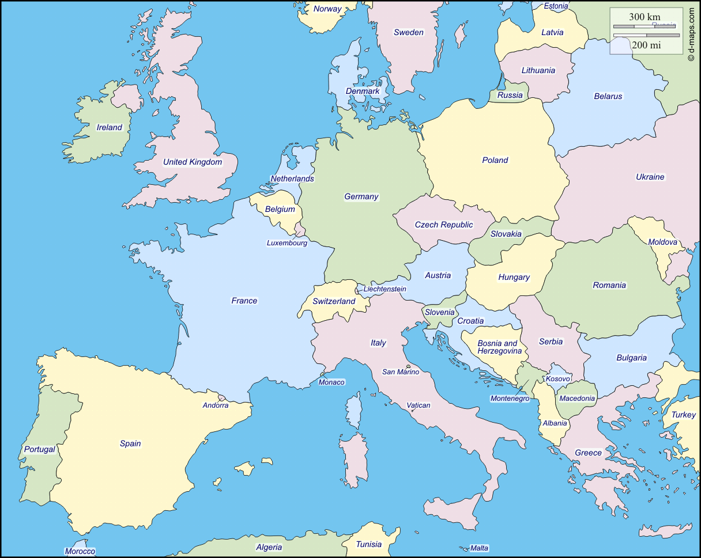
Carte présentant l’Autriche et ses États voisins

5.1. Appartenance à des organisations régionales :

L’Autriche est membre des Nations Unies et de la plupart des organisations du système des Nations Unies. L’Autriche est membre de l’Union européenne depuis 1995.

L’Autriche est un État contractant du PCT depuis avril 1979 et membre de l’Organisation européenne des brevets depuis mai 1979.

5.2. Population :

2015 8 629 519 (source : Statistik Austria)

5.3. PIB par habitant :

2015 39 390 euros (source : Statistik Austria)

5.4. Estimation des dépenses nationales en recherche-développement (pourcentage du PIB) :

2015 3,10% (source : Statistik Austria)

Source : Statistik Austria http://www.statistik.at/web_en/statistics/index.html

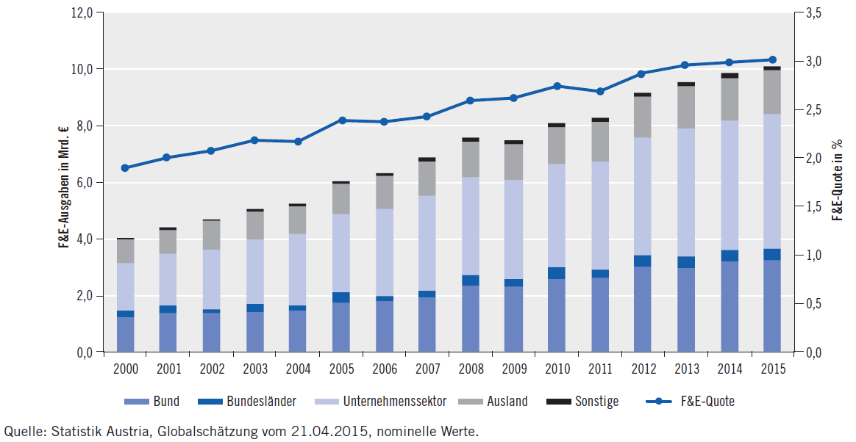

5.5. Nombre d’instituts universitaires de recherche :

2013 Universités avec un département de recherche-développement : 1273
(source : Statistik Austria)

5.6. Présentation du réseau national de centres d’information en matière de brevets (par exemple, bibliothèques des brevets, centres d’appui à la technologie et à l’innovation) :

L’Office autrichien des brevets, qui fait partie des Centres PatLib nationaux, dirige un service d’assistance aux consommateurs.

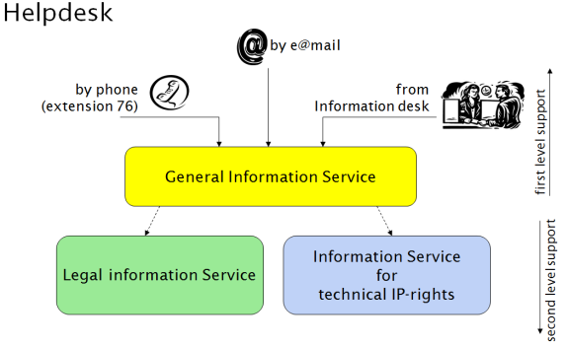

L’Office autrichien des brevets fournit également un appui aux petites et moyennes entreprises (PME) avec un service de consultants, dirigé conjointement avec une agence économique (discover.IP). En outre, il propose des services de recherche et d’examen en ce qui concerne les inventions. Des recherches et des formations spéciales sont disponibles pour les étudiants. Des conférences ont régulièrement lieu en interne et dans la région afin d’étendre la portée des informations.

En plus de l’Office autrichien des brevets, l’Autriche compte cinq autres Centres PatLib. En outre, toutes les Chambres régionales de commerce ainsi que leurs sous-organismes fournissent des informations sur les droits de propriété intellectuelle. Ils communiquent aussi des informations sur l’obtention de financements pour la mise en œuvre d’innovations.

5.7. Principales industries locales :

L’Autriche est un pays industrialisé très développé qui possède un important secteur des services. Ses principales industries sont les produits alimentaires et les articles de luxe, l’ingénierie mécanique et la métallurgie, l’industrie chimique, les textiles et la fabrication de véhicules.

Les secteurs industriel et commercial de l’Autriche se caractérisent par une proportion élevée de moyennes entreprises. L’industrie autrichienne couvre toutes les branches de la fabrication, depuis les produits de base jusqu’à la production intensive de produits hautement élaborés. La construction d’équipements et de systèmes (comprenant la préparation, la livraison et l’assemblage de produits remis clé en main, y compris le savoir-faire et l’expertise opérationnelle exigés) occupe une place de plus en plus importante. Ce domaine est fortement orienté vers l’exportation, tout comme le secteur de l’électronique (y compris, par exemple, la production de circuits intégrés).

Pour connaître les statistiques économiques actuelles, veuillez visiter le site Web de Statistik Austria à l’adresse http://www.statistik.at/web_en.

5.8 Principaux partenaires commerciaux :

Importation 2015 |  | Exportation 2015
État | en % | État | en %
Allemagne | 36,9 | Allemagne | 30
Italie | 6,1 | États-Unis d’Amérique | 6,9
Chine | 6 | Italie | 6,3
Suisse | 5,6 | Suisse | 5,4
République tchèque | 4,2 | France | 4,5
États-Unis d’Amérique | 3,9 | République tchèque | 3,6
France | 2,7 | Hongrie | 3,3
Pays-Bas | 2,6 | Royaume-Uni | 3,2
Hongrie | 2,6 | Pologne | 3,2
Pologne | 2,2 | Chine | 2,5
Slovaquie | 2,2 | Slovaquie | 2,1
Royaume-Uni | 1,8 | Slovénie | 2,1

5.9 Autres informations essentielles :

Une nouvelle stratégie de propriété intellectuelle est en cours d’élaboration et devrait être adoptée par le gouvernement fédéral en février. L’Office autrichien des brevets accueillera un “centre de propriété intellectuelle” et coordonnera les activités de différents acteurs clés en matière de propriété intellectuelle. Pour de plus amples informations, veuillez vous référer au document disponible à l’adresse http://archiv.bundeskanzleramt.at/DocView.axd?CobId=65314.

La stratégie autrichienne en matière de “recherche, technologie et innovation” peut être téléchargée (en allemand seulement) à l’adresse https://www.bmvit.gv.at/service/publikationen/innovation/forschungspolitik/downloads/fti_strategie.pdf.

La “Stratégie d’innovation ouverte pour l’Autriche” peut être téléchargée (en anglais seulement) à l’adresse https://www.bmvit.gv.at/en/innovation/downloads/open_innovation_strategy_for_austria.pdf.

Source : Stratégie en matière de propriété intellectuelle http://archiv.bundeskanzleramt.at/DocView.axd?CobId=65314

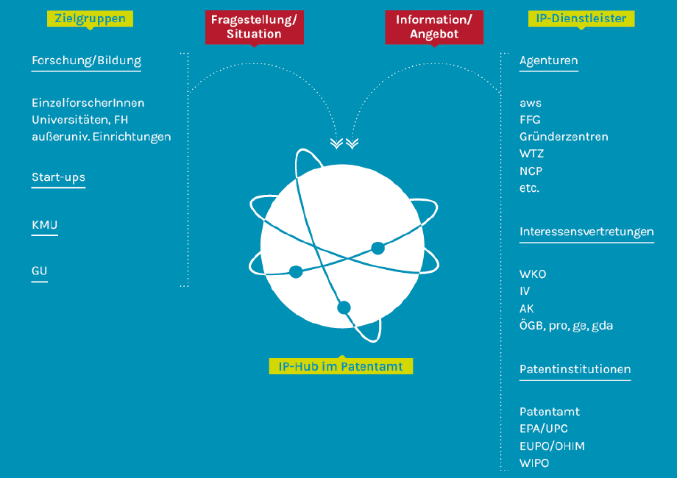

6 – Profil des demandes de brevet
Nombre de demandes nationales reçues

 | 2012 | 2013 | 2014 | 2015
Brevets | 2 552 | 2 406 | 2 363 | 2 441
Modèles d’utilité | 711 | 763 | 748 | 754

Nombre de brevets/modèles d’utilité nationaux délivrés

 | 2012 | 2013 | 2014 | 2015
Brevets | 1 439 | 1 256 | 962 | 1 356
Modèles d’utilité | 686 | 582 | 488 | 604

Nombre de brevets nationaux délivrés – par domaine technique

Domaine technique/Année | 2012 | 2013 | 2014 | 2015
1 – Machines, appareils et énergie électriques | 80 | 81 | 80 | 122
2 – Technologie audiovisuelle | 23 | 19 | 12 | 17
3 – Télécommunications | 6 | 7 | 6 | 8
4 – Communication numérique | 6 | 8 | 3 | 4
5 – Techniques de communication de base | 4 | 3 | 1 | 2
6 – Technologie informatique | 15 | 19 | 7 | 14
7 – Méthodes de traitement des données à des fins de gestion | 1 | 1 | 3 | 2
8 – Semi-conducteurs | 9 | 11 | 8 | 10
9 – Optique | 13 | 6 | 9 | 16
10 – Techniques de mesure | 83 | 58 | 43 | 81
11 – Analyse de matériels biologiques | 1 | 2 | 2 | 5
12 – Contrôle | 25 | 18 | 19 | 26
13 – Technologies médicales | 51 | 45 | 33 | 42
14 – Chimie fine organique | 5 | 6 | 4 | 3
15 – Biotechnologie | 7 | 4 | 2 | 3
16 – Produits pharmaceutiques | 13 | 6 | 4 | 3
17 – Chimie macromoléculaire, polymères | 9 | 4 | 6 | 4
18 – Chimie alimentaire | 10 | 5 | 9 | 11
19 – Chimie de base | 26 | 15 | 7 | 15
20 – Matériaux, métallurgie | 34 | 35 | 16 | 17
21 – Technique de surface, revêtement | 18 | 22 | 15 | 29
22 – Technologie des microstructures, nanotechnologie | 1 |  |  | 1
23 – Génie chimique | 29 | 29 | 28 | 38
24 – Écotechnologie | 26 | 29 | 22 | 19
25 – Manutention | 69 | 58 | 39 | 62
26 – Machines outils | 100 | 73 | 71 | 86
27 – Moteurs, pompes, turbines | 87 | 88 | 67 | 58
28 – Machines à fabriquer du papier et des textiles | 41 | 44 | 28 | 47
29 – Autres machines spéciales | 93 | 70 | 84 | 138
30 – Procédés et appareils thermiques | 79 | 58 | 39 | 56
31 – Éléments mécaniques | 75 | 86 | 47 | 54
32 – Transport | 81 | 79 | 69 | 102
33 – Mobilier, jeux | 105 | 81 | 49 | 75
34 – Autres biens de consommation | 38 | 45 | 22 | 44
35 – Génie civil | 189 | 157 | 119 | 157

Nombre de demandes nationales reçues – par voie de dépôt

Voie/Année | 2012 | 2013 | 2014 | 2015
Brevets – premier dépôt national/priorité selon la Convention de Paris | 2 002 | 1 873 | 1 901 | 1 954
Brevets – entrée dans la phase nationale du PCT | 550 | 533 | 462 | 487
Modèles d’utilité – premier dépôt national/priorité selon la Convention de Paris | 694 | 741 | 724 | 713
Modèles d’utilité – entrée dans la phase nationale du PCT | 17 | 22 | 24 | 41

Nombre de demandes internationales reçues

Office autrichien des brevets agissant comme : | 2012 | 2013 | 2014 | 2015 | 2016
Office récepteur | 535 | 473 | 539 | 492 | 507
Administration internationale chargée de la recherche internationale, de l’examen préliminaire international et de la recherche internationale supplémentaire | 197 | 233 | 234 | 205 | 215

Nombre de rapports de recherche internationale établis par l’Office autrichien des brevets agissant en qualité d’administration chargée de la recherche internationale

 | 2012 | 2013 | 2014 | 2015 | 2016
Rapports de recherche | 392 | 269 | 206 | 204 | 209

Depuis 2012, des déposants issus de 29 pays ont choisi l’Office autrichien des brevets en tant qu’administration chargée de la recherche internationale. Les 10 premiers pays sont l’Afrique du Sud, l’Algérie, le Bahreïn, le Brésil, la Colombie, l’Égypte, les Émirats arabes unis, l’Inde, la République de Corée et Singapour (par ordre alphabétique).

Source : Statistiques de l’OMPI relatives à la propriété intellectuelle
http://ipstats.wipo.int/ipstatv2/index.htm?lang=fr Droit de propriété intellectuelle : PCT; Période : 2010 – 2017; Type de rapport : Statistiques annuelles; Indicateur : 8a – Administrations chargées de la recherche internationale choisies par les déposants.

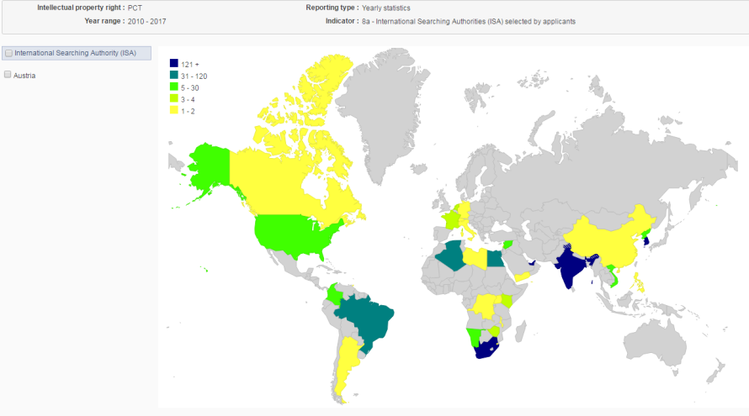

Principaux offices/États faisant l’objet d’une revendication de priorité dans les demandes nationales :

Les principaux offices/États dans lesquels la priorité autrichienne a été demandée depuis 2000 sont l’Office européen des brevets et le PCT, et les suivants (par ordre alphabétique) : Afrique du Sud, Allemagne, Argentine, Australie, Brésil, Canada, Chine, Chypre, Croatie, Danemark, Espagne, États-Unis d’Amérique, Fédération de Russie, Finlande, France, Hongrie, Italie, Japon, Mexique, Norvège, Nouvelle-Zélande, Organisation eurasienne des brevets, Pologne, République de Corée, République tchèque, Royaume-Uni, Serbie, Slovaquie, Slovénie, Suisse, Taiwan et Ukraine.

Source : Patstat

L’Office autrichien des brevets participant activement au PPH global, qui comprend le PCT-PPH, les déposants qui l’utilisent en qualité d’office de premier dépôt ou d’administration chargée de la recherche internationale peuvent faire la demande d’un examen accéléré pour des dépôts ultérieurs dans plus de vingt offices.
Délai moyen d’instruction des demandes de brevet nationales

Indicateur | À compter de | Délai (mois)
Jusqu’à la recherche | Base de données interne | 7,9
Jusqu’au premier examen | Base de données interne | 7,9
Jusqu’à la délivrance | Base de données interne | 18,5

Selon la législation autrichienne sur les brevets, une demande de brevet comprend implicitement une demande de recherche et d’examen, sans besoin de demande ou de frais supplémentaires. En d’autres termes, le processus d’instruction de la demande de brevet est semblable à celui du PCT, dans la mesure où la première action de l’office comprend un rapport de recherche et une opinion écrite.

Demandes nationales en attente de traitement

Mesure | Nombre de demandes
Toutes les demandes en instance | 4 900
Demandes en attente de la recherche (taxes correspondantes payées) | 1 400
Demandes en attente du premier examen (taxes correspondantes payées) | 1 400

7 – Autres

En cas de question supplémentaire, n’hésitez pas à contacter :

Katharina Fastenbauer
Head of Patent Support and PCT
Deputy Vice-President for Technical Affairs

Austrian Patent Office
Dresdnerstraße 87
1200 Wien
Austria

Tél. : +43 1 53 424 447; Tlcp. : +43 1 53 424 535
Katharina.Fastenbauer@patentamt.at

[Fin de l’annexe et du document]

